KUIS 2 KOMUNIKASI DATA  
SEMESTER GENAP 2020/2021

# Teknik Pengkodean Data

1. Jika diketahui data analog sebagai berikut, tentukan sinyal digitalnya dengan menggunakan teknik PCM. (Ts = 0.1 detik)

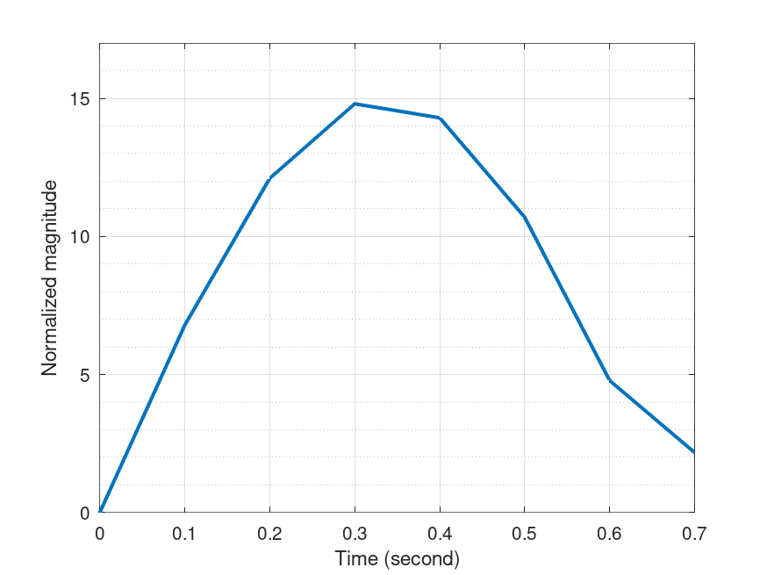

1. Jika diketahui data analog sebagai berikut, tentukan sinyal digitalnya dengan menggunakan teknik DM.

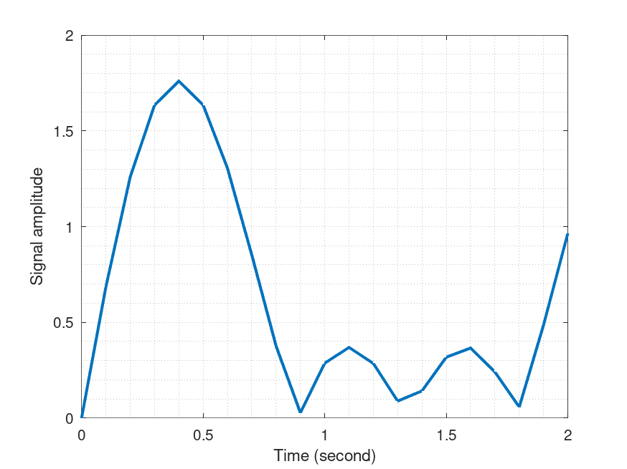

1. Jika data yang dikirim adalah sebagai berikut:

|  |  |  |  |  |  |  |  |  |  |  |  |  |  |  |  |
| --- | --- | --- | --- | --- | --- | --- | --- | --- | --- | --- | --- | --- | --- | --- | --- |
| 1 | 1 | 0 | 1 | 1 | 0 | 1 | 0 | 1 | 0 | 1 | 0 | 1 | 1 | 0 | 0 |

Sedangkan yang diterima adalah sebagai berikut:

|  |  |  |  |  |  |  |  |  |  |  |  |  |  |  |  |
| --- | --- | --- | --- | --- | --- | --- | --- | --- | --- | --- | --- | --- | --- | --- | --- |
| 1 | 1 | 0 | 1 | 0 | 0 | 1 | 0 | 1 | 1 | 0 | 1 | 1 | 1 | 1 | 0 |

Tentukan berapa panjang dari burst errornya.

1. Jika digunakan teknik 2D even parity, buktikan apakah terjadi error pada data berikut ini? Dan berapakah nilai seharusnya?

|  |  |  |  |  |  |  |  |
| --- | --- | --- | --- | --- | --- | --- | --- |
|  |  |  |  |  |  |  | Row  Parity |
|  | 1 | 1 | 0 | 1 | 0 | 1 | 0 |
|  | 0 | 1 | 0 | 1 | 1 | 1 | 0 |
|  | 0 | 1 | 1 | 1 | 0 | 0 | 1 |
|  | 1 | 1 | 0 | 0 | 1 | 0 | 1 |
|  | 1 | 0 | 1 | 0 | 0 | 0 | 1 |
|  | 1 | 1 | 0 | 0 | 1 | 0 | 1 |
| Column  Parity | 0 | 0 | 0 | 1 | 1 | 0 | 0 |

1. Diketahui data stream yang diterima adalah sebagai berikut.

|  |  |  |  |  |
| --- | --- | --- | --- | --- |
| 10011001 | 11100010 | 00100100 | 10000100 | 11011000 |

Dengan menggunakan internet checksum, buktikan bahwa data tersebut terdapat error.

1. Dengan menggunakan teknik CRC dengan CRC generatornya adalah x3 + 1, buktikan apakah data stream berikut ini diterima atau tidak.

|  |  |  |  |  |  |  |  |  |  |
| --- | --- | --- | --- | --- | --- | --- | --- | --- | --- |
| 1 | 0 | 1 | 0 | 0 | 0 | 0 | 0 | 1 | 1 |